附件

会议及住宿酒店

本次会议由哈尔滨工业大学承办并负责会务组织工作，会议地点为哈尔滨市太阳岛花园酒店（松北区冰花路869号），住宿酒店为哈尔滨市太阳岛花园酒店（松北区冰花路869号）、哈尔滨敖麓谷雅AOLUGUYA酒店（松北区创新三路800号）。

哈尔滨市太阳岛花园酒店（全总（哈尔滨）劳模技能交流基地）地处哈尔滨市松花江北岸，毗邻闻名世界的冰雪大世界和国家5A级风景区太阳岛公园，园区远离喧嚣、恬淡幽静，拥有四季变化的景观，可提供优美舒适的环境。酒店设有各类客房，附设自助餐、商务中心、多功能会议厅等配套设施。
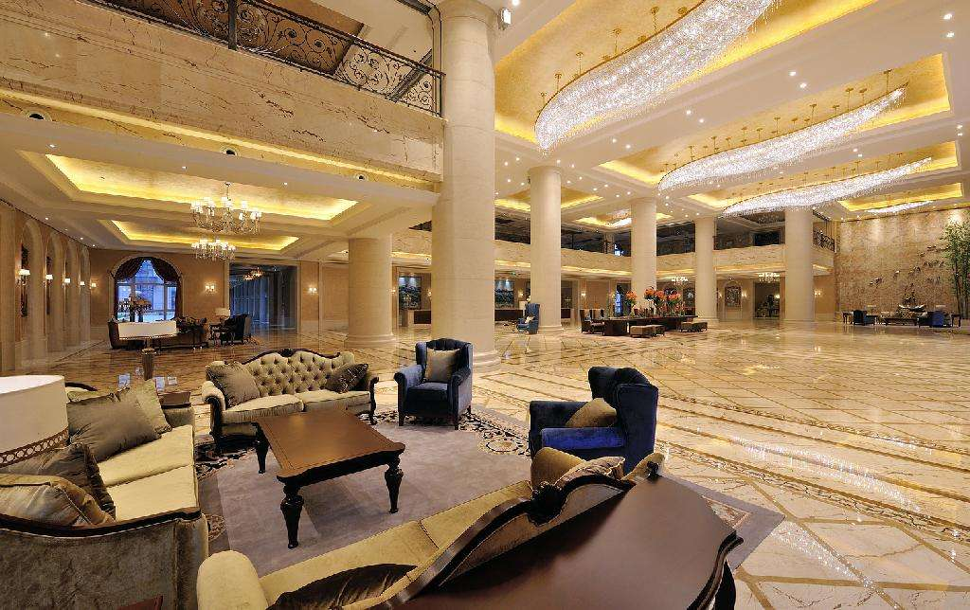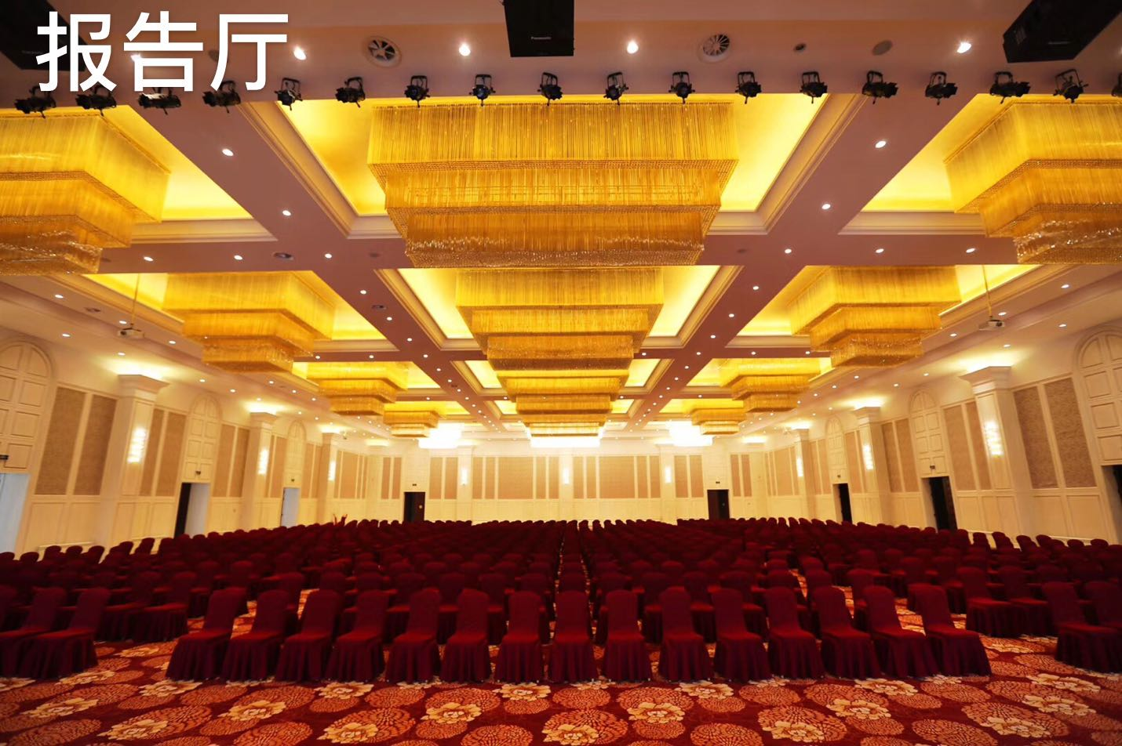

哈尔滨敖麓谷雅AOLUGUYA酒店位于哈尔滨新区科技创新城核心区，毗邻室内滑雪场-融创娱雪乐园、驱车可很快抵达东北虎林园、哈尔滨大剧院、及冬季的冰雪大世界。敖麓谷雅AOLUGUYA是森林文化主题酒店，品牌理念和设计灵感来源于大兴安岭鄂温克族遥远神秘的支系——狩猎部落“敖鲁古雅”。酒店楼高43层，是哈尔滨市乃至黑龙江省标志性建筑之一，是集住宿、餐饮、会议、宴会、休闲于一体的充满原生态气息的城市度假酒店。
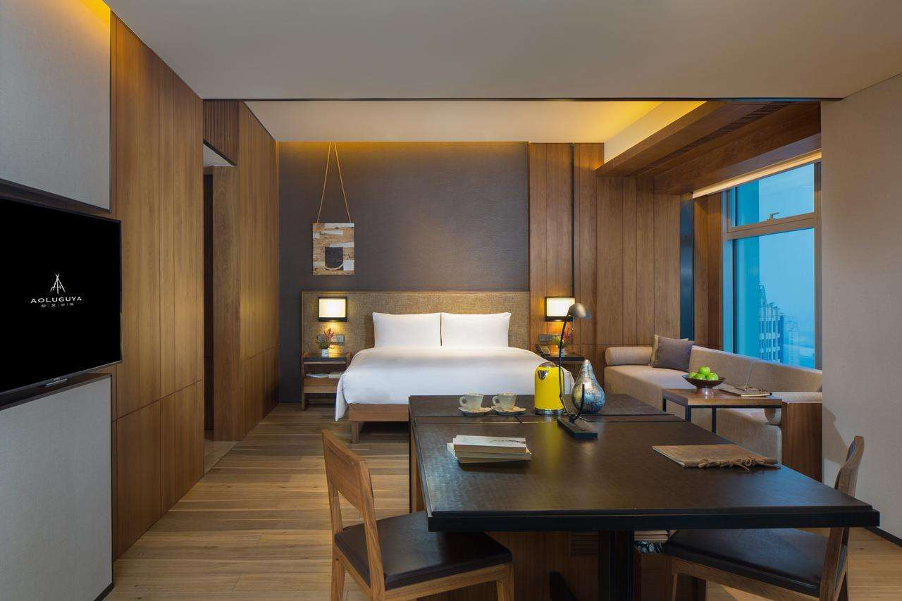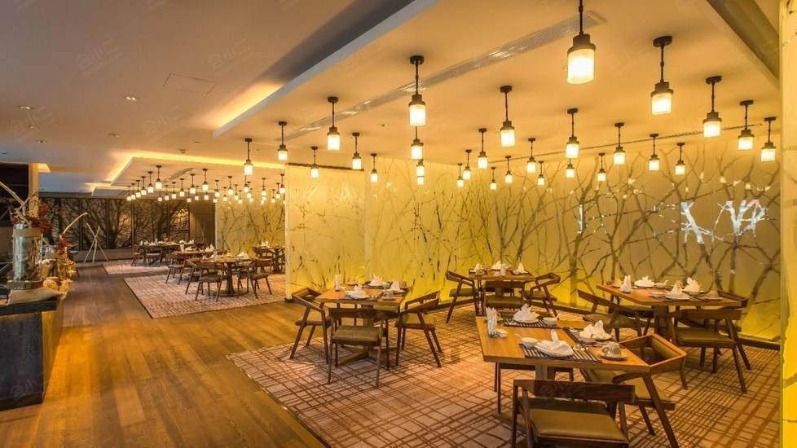

宜必思酒店（哈尔滨松北万达店）
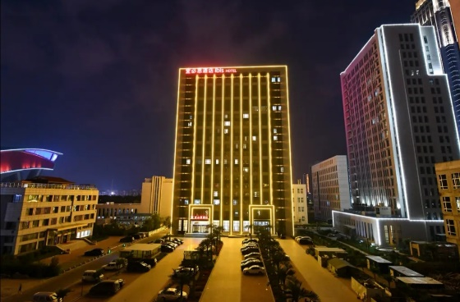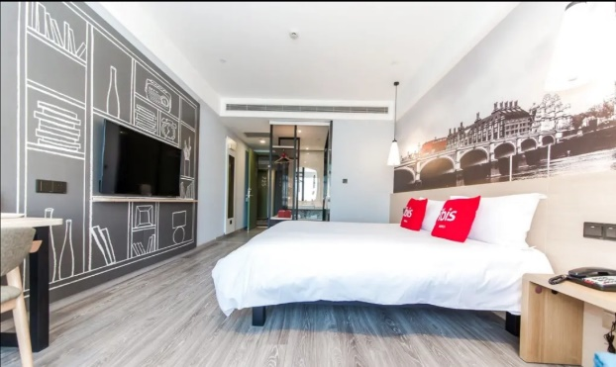

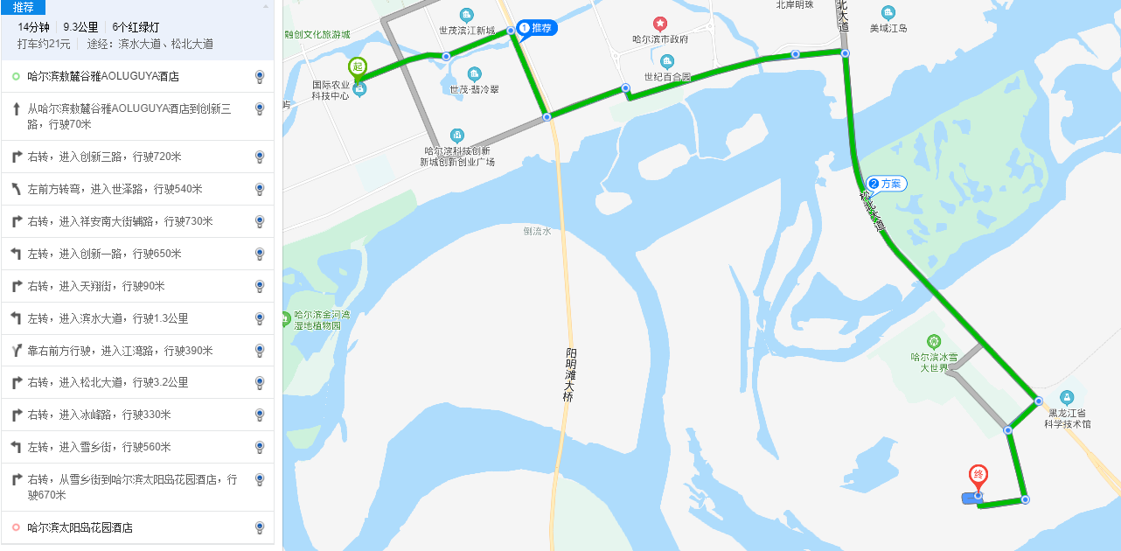
敖麓谷雅AOLUGUYA酒店、宜必思酒店（哈尔滨松北万达店）至主会场哈尔滨市太阳岛花园酒店车程15分钟（会议班车接送）

交通信息
1. 哈尔滨站↔哈尔滨市太阳岛花园酒店
打车：全程约 8.4公里，费用约60元左右。
2. 哈尔滨西站↔哈尔滨市太阳岛花园酒店
打车： 费用约60元左右。
3. 哈尔滨太平国际机场↔哈尔滨市太阳岛花园酒店
机场巴士：哈尔滨太平国际机场 乘坐 机场大巴4号线（20元）到 冰雪大世界站 下车，步行约1.2公里到达 哈尔滨太阳岛花园酒店
打车：从哈尔滨太平国际机场直接打车到哈尔滨市太阳岛花园酒店，全程约 38.9公里，50分钟，费用约130元。
4. 哈尔滨站↔哈尔滨敖麓谷雅AOLUGUYA酒店
打车： 费用约70元左右。
5. 哈尔滨西站↔哈尔滨敖麓谷雅AOLUGUYA酒店
打车： 费用约70元左右。
6. 哈尔滨太平国际机场↔哈尔滨敖麓谷雅AOLUGUYA酒店
巴士：酒店对住店客人提供机场穿梭巴士接送服务，请提前致电酒店预约。
打车： 费用约130元左右。

